РУКОВОДСТВО ПОЛЬЗОВАТЕЛЯ
ЛЕНТОЧНО-ПИЛЬНЫЙ СТАНОК
HB 4300P/4800P/5300P

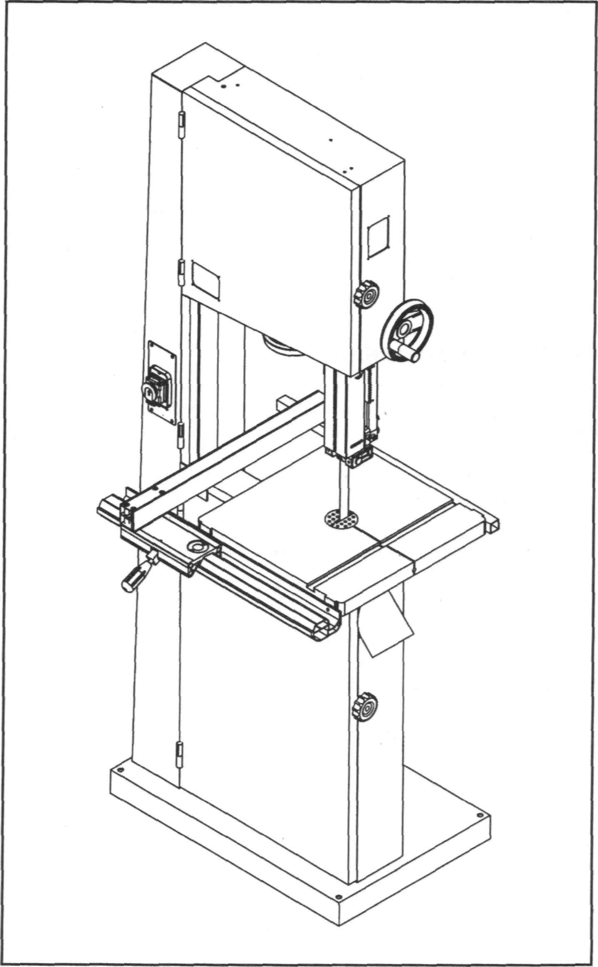

Внимательно прочтите все инструкции и указания!

СОДЕРЖАНИЕ:
1.Технические характеристики /Монтажная схема 3
2.Предостережения в отношении безопасности эксплуатации станка 4
3.Указания по технике безопасности при эксплуатации станка 5
4.Список деталей ленточно-пильного станка (вид спереди) 4
Список деталей ленточно-пильного станка (вид сзади) 4
5.Инструкции по эксплуатации 8
Перемещение 8
Сборка станка 8
Регулировка упора стола на 90 градусов 9
Сборка направляющей планки 9
Замена пильной ленты 9
Регулировка верхнего направляющего уза пильной ленты 10
Регулировка скорости 10
Регулировка натяжения пильной ленты 10
Аспирация 11
Установка высоты раскроя 11
Регулировка измерителя наклона 11
Список деталей (Модель № HB-5300 A).. 12
Чертеж 13-20
Список деталей. Направляющая линейка 21
Чертеж 22-29

Ленточно-пильный станок НВ 5300P (530 мм) – это качественный и надежный промышленный станок, предоставляющий множество функций по обработке дерева и отвечающий высоким требованиям, предъявляемым к ленточно-пильным станкам. Вот основные функции станка:

1. Система быстрой замены пильной ленты дает вам возможность легко заменять ленту для раскроя древесных материалов различного качества.
2. Регулируемая направляющая планка может помочь вам вырезать фигуры нужной формы.
3. Точный измеритель наклона позволяет вам создавать любые кривые при раскрое.
4. Эффективная направляющая система на шарикоподшипниках обеспечивает более гладкий ход пильной ленты.
5. Улучшенный лоток для сбора отходов собирает и удаляет опилки и улучшает вашу рабочую среду.
6. Расширенное пространство высотой 12” предоставляет вам больше рабочего пространства для раскроя более широких и высоких деревянных деталей.

1.Технические характеристики
Модель | HB 5300P
Мощность мотора (380 В, 50 Гц), кВт | 2,0
Габариты рабочего стола, мм | 530x530
Диаметр шкива, мм | 530
Максимальная высота пиления, мм | 300
Максимальная ширина пиления, мм | 514
Максимальная высота пиления с направляющей, мм | 474
Длинна пильной ленты, мм | 3865
Ширина пильной ленты, мм | 9.5-32
Скорость пильной ленты, м/мин | 485/1037
Наклон стола вправо, град | 10
Наклон стола влево, град | 20
Диаметр аспирации | 2x100
Габариты | 1020x790x2040
Вес, кг | 183

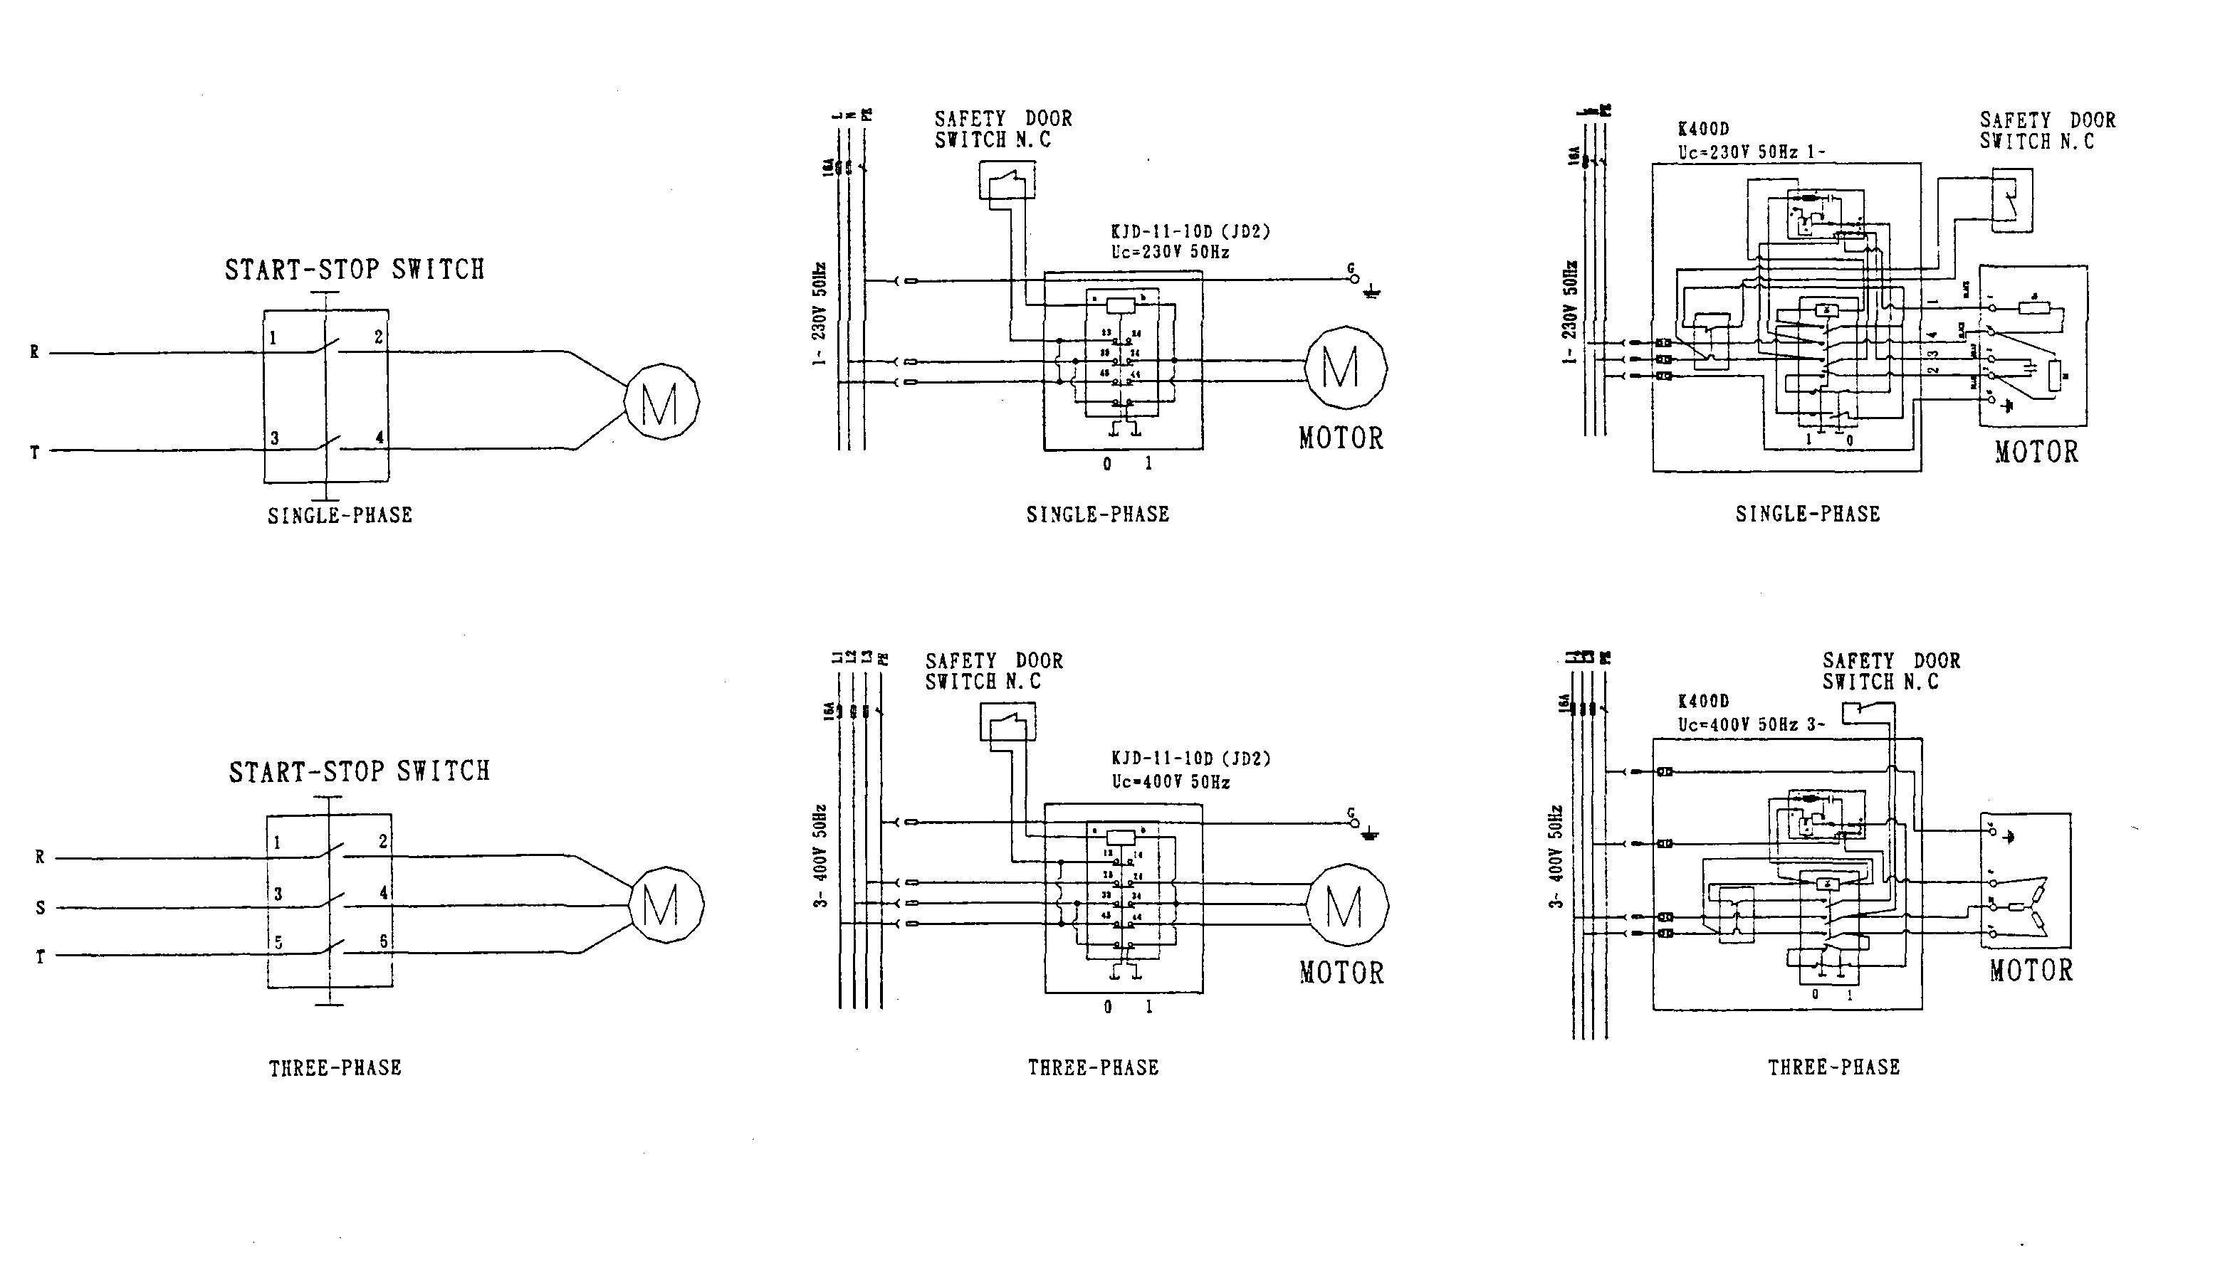
МОНТАЖНАЯ СХЕМА:

2. ПРЕДОСТЕРЕЖЕНИЯ В ОТНОШЕНИЯ БЕЗОПАСНОСТИ ЭКСПЛУАТАЦИИ СТАНКА

- Неправильное использование данного станка может привести к серьезным травмам.
- Для обеспечения безопасной эксплуатации станка его необходимо правильным образом настроить, эксплуатировать и обслуживать.
- Следует прочитать, понять и выполнять инструкции, содержащиеся в Руководстве пользователя, которое входит в комплект поставки станка.
Во время наладки станка:
- Не используйте станок во влажном и плохо освещенном месте.
- Убедитесь, что станок надежно прикреплен анкерными болтами к полу.
- Защитные ограждения всегда должны быть на своих штатных местах.
- Перед подключением станка к электросети установите пусковой включатель в положение "OFF".
Во время эксплуатации станка:
- Никогда не работайте без защитных ограждений станка.
- Всегда пользуйтесь защитными очками с боковыми щитками (см. ANSI Z87.1)
- Никогда не носите свободную одежду или драгоценности.
- Никогда глубоко не наклоняйтесь над станком - Вы можете поскользнуться и упасть на станок.
- Если Вам нужно отойти, то не оставляйте станок включенным.
- Всегда выключайте станок, если он не используется.

При проведении сервисного обслуживания станка:
- во время проведения работ по сервисному обслуживанию следует всегда отключать подачу электроэнергии.
- Всегда выполняйте требования инструкций, содержащихся в руководстве пользователя, если вы производите замену принадлежностей, узлов и деталей станка.
- Запрещается вносить какие -либо изменения в конструкцию станка без предварительной консультации с компанией Wilson.
- Вы, как пользователь электрооборудования, несете ответственность за обеспечение безопасности.

Прочтите и выполняйте данные простые правила, что поможет достичь Вам более лучших результатов и преимуществ от работы на данном станке. При правильном обращении станки компании Wilson являются одними из лучших в отношении конструктивного исполнения и надежности. Однако, любой станок при неправильном обращении может оказаться неэффективным и ненадежным. Необходимо обеспечить, чтобы персонал, который работает на оборудовании нашей фирмы, был обучен и проинструктирован по правильному обращению с ним. Персонал должен прочитать и понимать Руководство пользователя, а также все маркировки и символы, нанесенные на станок. Несоблюдение содержащихся в них указаний может привести к получению серьезных травм.

Общие предостережения в отношении техники безопасности.
1. Всегда носите защитные приспособления для глаз во время работы на станке. Приспособление для защиты глаза должно быть ударостойким, иметь специальные защитные небьющиеся стекла с боковыми щитами, которые соответствуют требованиям стандарта ANSI Z87.1. Использования защиты для глаз, которая не соответствующие требованиям стандарта ANSI Z87.1 , может привести к серьезным травмам вследствие поломки защитного приспособления.
2. Носите соответствующую одежду. Не носите свободную одежду или драгоценности, та ккак они могут быть зацеплены движущимися деталями. Для лучшей опоры рекомендуется носить обувь с резиновой подошвой.
3. Не наклоняйтесь чрезмерно над станком. Если Вы не соблюдаете правильное рабочее положение, вы можете упасть на станок или ваша одежда может быть затянута в станок.
4. Защитные ограждения должны находиться на своем штатном месте и быть в хорошем рабочем состоянии. Запрещается эксплуатировать станок со снятыми защитными ограждениями.
5. Не работайте, если окружающие условия представляют опасность. Не используйте стационарный инструмент станка в влажных и сырых местах. Поддерживайте на рабочем месте чистоту и хорошее освещение. При работе с горючими материалами следует быть осторожным при использовании электрооборудования.
6. Чтобы избежать случайного запуска станка перед его включением убедитесь, что выключатель находится в положении "OFF/ВЫК", прежде чем Вы подключите станок к электросети.
7. Никогда не оставляйте работающий станок без присмотра. Станок следует выключать всякий раз, когда он не используется.
8. Перед проведением работ по сервисному обслуживанию отключите подачу электрического тока. Перед заменой принадлежностей или перед выполнением работ по техническому обслуживанию следует отключить подачу электрического тока на станок.
9. Тщательно следите за техническим состоянием станков. Выполняйте все требования инструкций по техническому обслуживанию в отношении смазки и замене принадлежностей. Запрещается делать какие-либо попытки модификации или самостоятельного ремонта станка. Это может не только привести к потери гарантии, то и сделать опасным работу на станке.
10.Станок должен быть привинчен к полу анкерными болтами.
11. Обеспечьте безопасность Вашей работы. Если это целесообразно, то для выполнения работы используйте зажимы или тиски. Это более безопасно чем использование ваших рук, к тому же освобождаются обе руки для работы на станке.
12. Во время работы станка запрещается смахивать стружку.
13. Поддерживайте рабочую зону в чистоте. Загроможденные рабочая зона может стать причиной несчастного случая.
14. Перед включением станка удалите инструмент и гаечные ключи.
15. Используйте штатный инструмент. Не используйте рабочий инструмент или приспособления для выполнения операций, для которых они не предназначены.
16. Используйте только рекомендованные принадлежности и следуйте соответствующим указаниям изготовителя.
17. Держите руки в поле зрения и остерегайтесь движущихся частей и режущих поверхностей.
18. Все посетители должны находиться на безопасном расстоянии от рабочей зоны. Полностью обезопасьте работу в цехе с помощью висячих замков, главных выключателя или удалением пусковых ключей.
19. Следует хорошо знать сферу применения инструмента, его прикладные недостатки и потенциальные опасности.

Безопасность доступа следует обеспечить с помощью висячего замка, главного выключателя или убрав пусковой ключ.
Общие меры безопасности при работе с электричеством
Данный пильный станок должен быть заземлен в соответствии с Национальным Электротехническим кодексом и местными стандартами и нормами. Данные работы должны выполняться квалифицированным электриком. Пильный станок должен быть заземлен, чтобы обезопасить оператора от удара электрическим током.

ПРЕДУПРЕЖДЕНИЕ! Для электроцепи, которая находиться на удалении от распределительной коробки, следует увеличить размер сечения провода, чтобы обеспечить подачу достаточного напряжения на двигатель. Чтобы снизить потери мощности и предотвратить перегрев и выход из строя двигателя, следует использовать для ответвленных цепей или удлинителей провода с сечением согласно приведенной таблице.

3. ПРАВИЛА ТЕХНИКИ БЕЗОПАСНОСТИ  1. Если Вы производите какие-либо манипуляции с пильным диском, носите защитные кожаные перчатки. Оператор не должен носить перчатки во время эксплуатации станка.  2. Все двери должны быть закрыты, все панели установлены на место, все защитные ограждения и прочие защитные устройства должны быть на своем штатном месте во время запуска или эксплуатации станка.  3. Убедитесь, что лезвие пилы не касается заготовки в момент запуска двигателя. Перед тем как диск пилы коснется заготовки, необходимо запустить двигатель и позволить пильному диску набрать полную скорость.  4. Держите руки на расстоянии от рабочей зоны пилы. См. иллюстрацию A.  5. Аккуратно удалите любую отрезанную деталь, не касаясь руками рабочей зоны пилы.  6. Необходимо остановить пилу, а также отключить подачу электроэнергии перед заменой диска или настройки суппорта пилы, а также в случае замены приводного ремня или перед проведением любых периодических работ по сервисному и техническому обслуживанию станка.  7. Перед запуском станка удалите ненужные и оставленные заготовки.  8. Установите регулируемые направляющие пилы и ограждения как можно ближе к заготовке. | 9. Во время эксплуатации и настройки станка всегда носите защитные очки. Приспособление для защиты глаз должно быть ударостойким, иметь специальные защитные небьющиеся стекла с боковыми щитами, которые соответствуют требованиям стандарта ANSI Z787.1.  Использования защиты для глаз, которая не соответствуют требованиям стандарта ANSI Z87.1, может привести к серьезным травмам вследствие поломки данного защитного приспособления. См. иллюстрацию В.  10. Рекомендуется носить защитную обувь с нескользящей подошвой. См. иллюстрацию С.  11. Носите протекторы для глаз в случае продолжительного выполнения работ на станке. См. иллюстрацию D.  12.Заготовка, или иная раскраиваемая деталь, должна быть крепко зафиксирована перед тем, как в нее войдет пильное полотно.  13. Аккуратно удалите отрезанные детали, держите руки на расстоянии от пильного диска.  14. Перед доступом в зону раскроя необходимо остановить станок или отключить подачу электричества.  15. Избегают контакта со смазочно-охлаждающими эмульсиями, особенно берегите свои глаза.
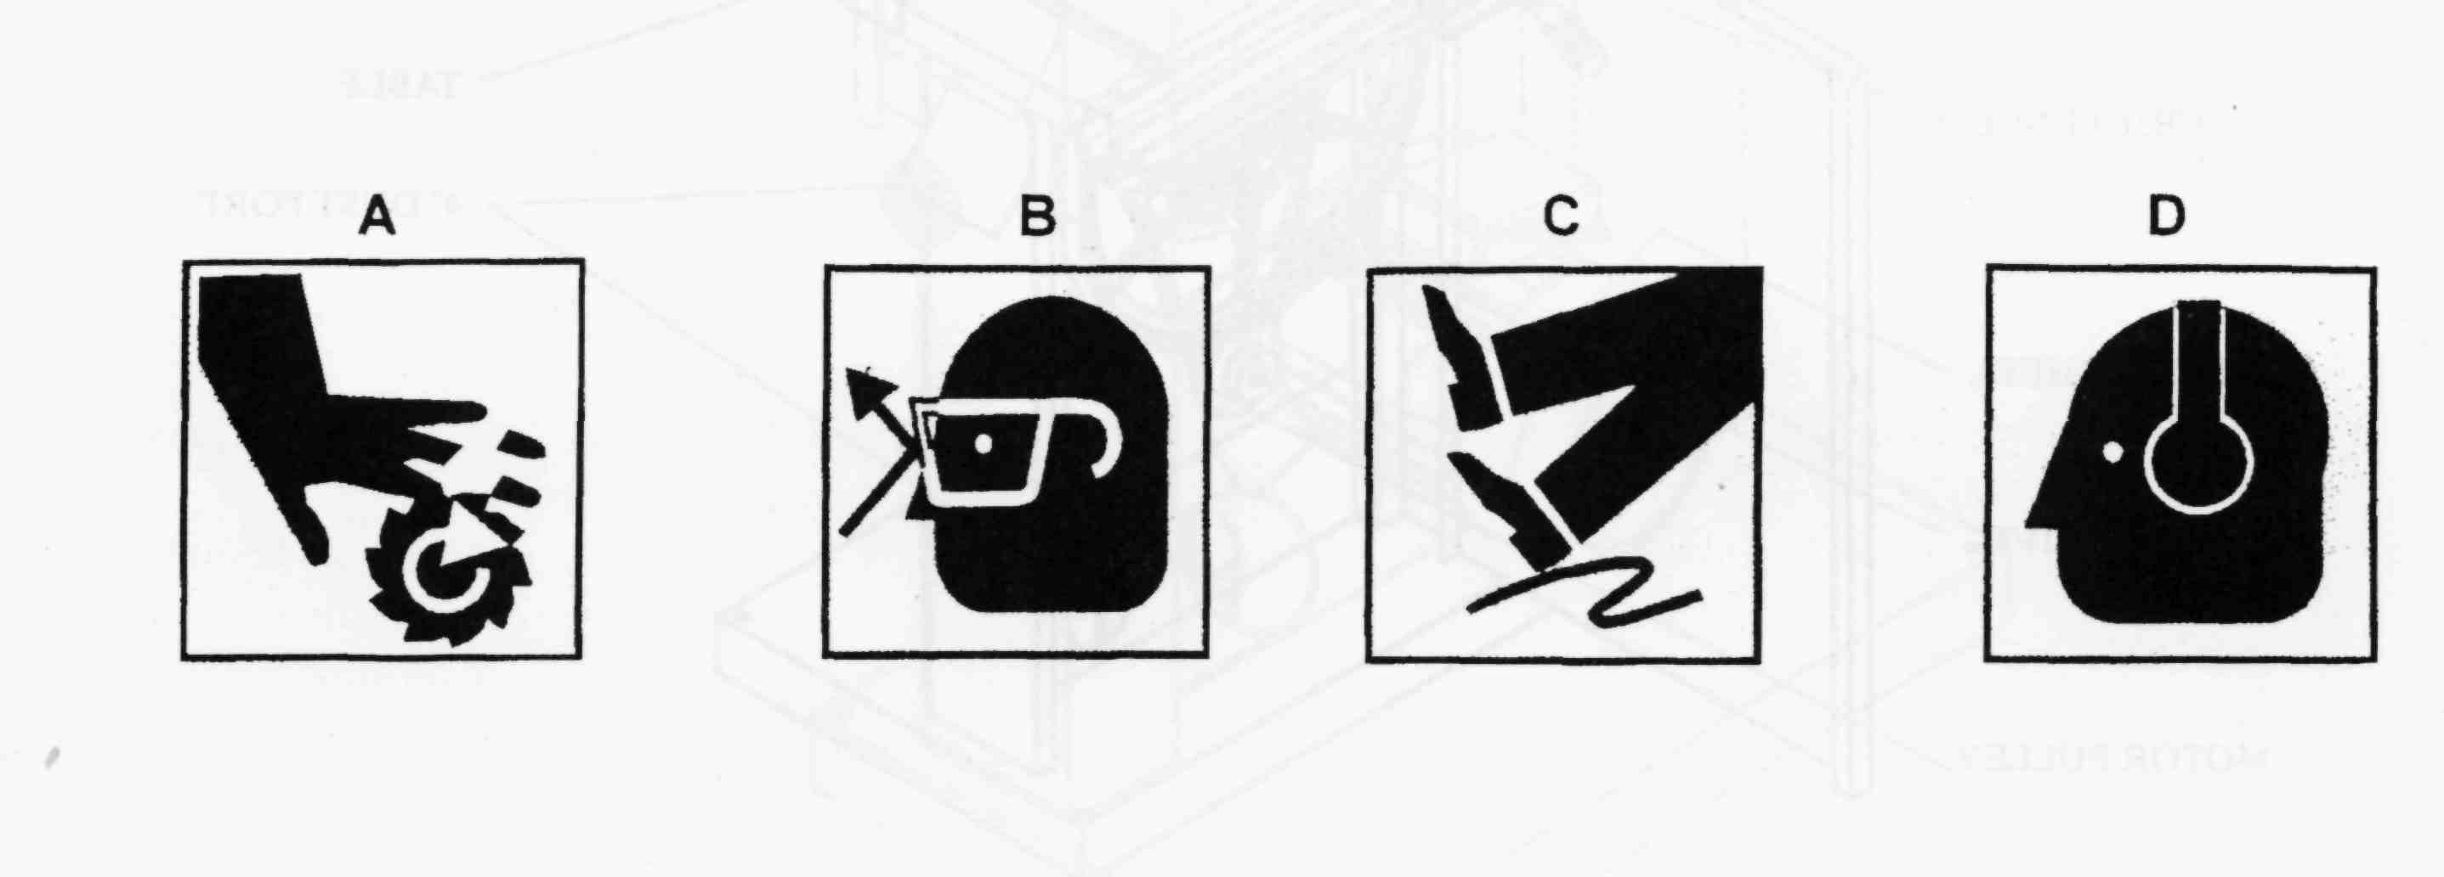

4. КОНСТРУКЦИЯ И ДЕТАЛИ ЛЕНТОЧНО-ПИЛЬНОГО СТАНКА
В этом документе мы ссылаемся на различные системы и компоненты пилы. Две иллюстрации на этих страницах предоставляют общую систему для нахождения различных компонентов.
Там, где подробные иллюстрации будут полезны для различных подсистем, они будут сопровождать соответствующий текст для каждой подсистемы и ее компонентов.

ЛЕНТОЧНО-ПИЛЬНЫЙ СТАНОК, ВИД СПЕРЕДИ

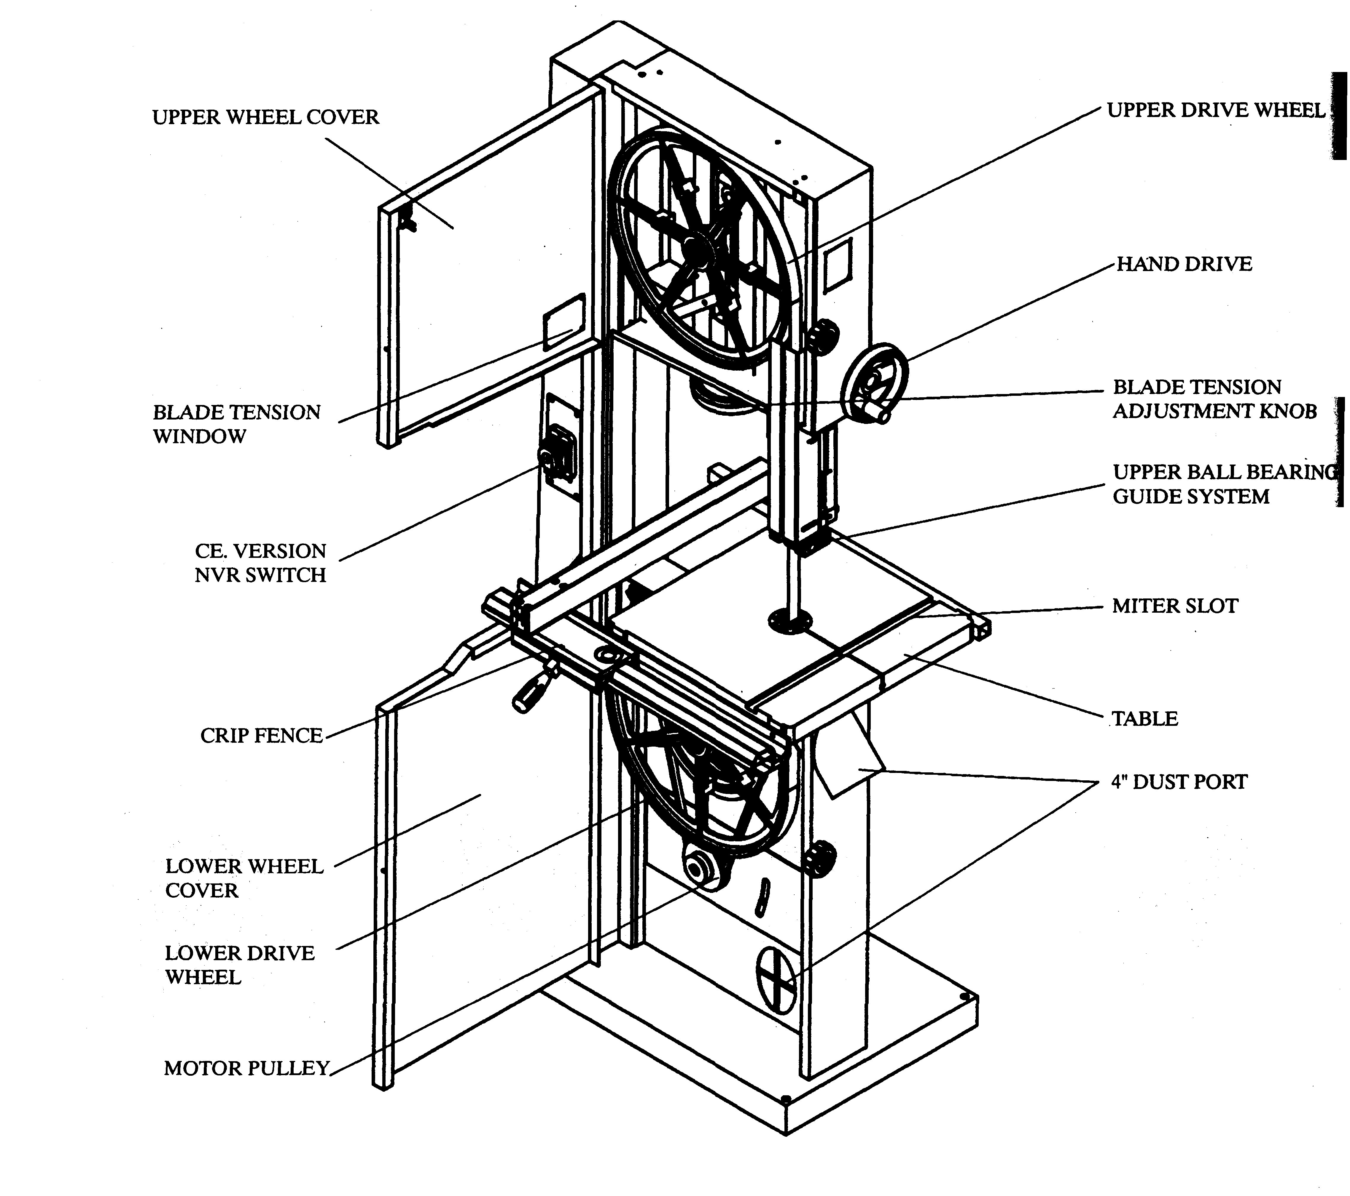

UPPER WHEEL COVER | КРЫШКА ВЕРХНЕГО КОЛЕСА
BLADE TENSION WINDOW | ОКОШКО ДЛЯ НАТЯЖЕНИЯ ЛЕНТЫ
UPPER DRIVE WHEEL | ВЕРХНЕЕ КОЛЕСО ПРИВОДА
HAND DRIVE | РУЧНОЙ ПРИВОД
BLADE TENSION ADJUSTMENT KNOB | РУЧКА РЕГУЛИРОВКИ НАТЯЖЕНИЯ ЛЕНТЫ
CE. VERSION NVR SWITCH | ВЫКЛЮЧАТЕЛЬ НУЛЕВОГО НАПРЯЖЕНИЯ
CRIP FENCE | НАПРАВЛЯЮЩАЯ ПЛАНКА
UPPER BALL BEARING GUIDE SYSTEM | ВЕРХНЯЯ НАПРАВЛЯЮЩАЯ СИСТЕМА С ШАРИКОПОДШИПНИКОМ
MITER SLOT | СКОШЕННАЯ ЩЕЛЬ
TABLE | СТОЛ
4 DUST PORT | 4’’ ОТВЕРСТИЕ ДЛЯ ОТВОДА ПЫЛИ
LOWER WHEEL COVER | КРЫШКА НИЖНЕГО КОЛЕСА
LOWER DRIVE WHEEL | НИЖНЕЕ КОЛЕСО ПРИВОДА
MOTOR PULLEY | ШКИВ МОТОРА

ЛЕНТОЧНО-ПИЛЬНЫЙ СТАНОК, ВИД СЗАДИ

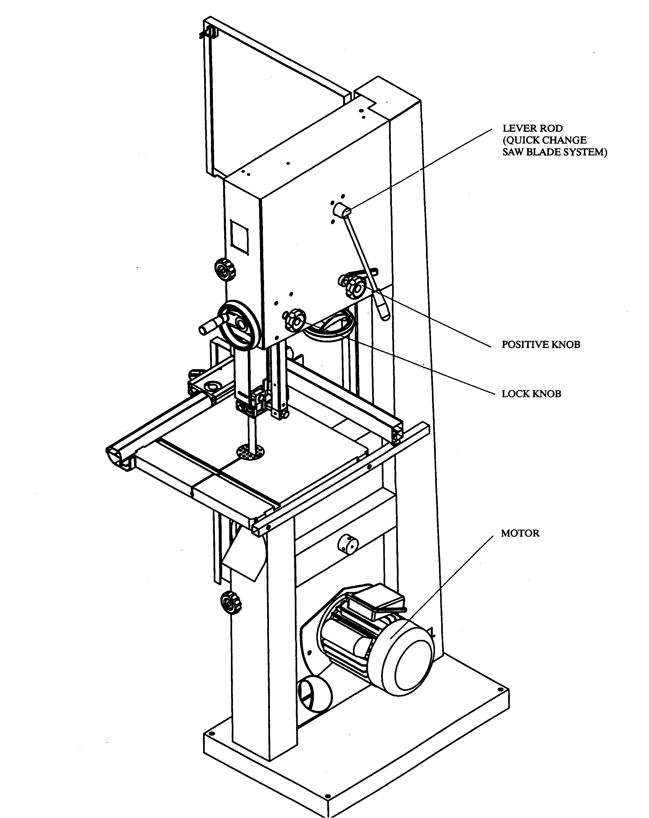

LEVER ROD (QUICK CHANGE SAW BLADE SYSTEM) | РЫЧАГ (СИСТЕМА БЫСТРОЙ ЗАМЕНЫ ПИЛЬНОЙ ЛЕНТЫ)
POSITIVE KNOB | РУЧКА ОГРАНИЧИТЕЛЯ
LOCK KNOB | РУЧКА ФИКСАЦИИ
MOTOR | МОТОР

5. ИНСТРУКЦИИ ПО ЭКСПЛУАТАЦИИ
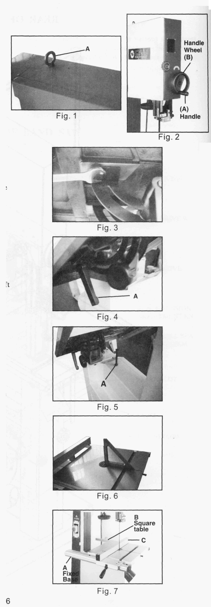
ПЕРЕМЕЩЕНИЕ
А. используйте 2000 кг подъемник для переноски станка за деталь А (рис.1) в подходящее место
Б. Чтобы обеспечить достаточную вертикальную устойчивость станка и надежность, нужно привинтить его к полу винтом М10.

СБОРКА СТАНКА

Сборка станка:
- Прикрепите ручку (а, рис.2) к маховику (b, рис.2), зафиксируйте винт, затем подсоедините к станку.
- Для установки стола удалите из стола вкладыш и штифт, сдвиньте щель стола к пильной ленте. Медленно двигая стол к центру, убедитесь, что стол расположен на отверстиях М8 (4 отверстия), прикрепите пружинную шайбу (рис.3), затем снова установите вкладыш и штифт стола.
- Отрегулируйте стол, пока пильная лента не будет по центру вкладыша стола, затем зафиксируйте его с помощью винта.

Регулировка упора стола на 90 градусов
- Отключите шнур питания
- Ослабьте ручки фиксации (А, рис.4) и наклоните стол влево, пока он не ляжет на болт м8 упора стола (А, рис.5).
- С помощью угломера, приложенного к столу и ленте (А, рис.6), посмотрите, расположен ли стол под углом 90 градусов.
- Если угол не равен 90 градусам, то можно использовать ручку точной регулировки, затем зафиксируйте ручку.

Сборка направляющей планки
- Установите фиксированное основание (А, рис.7) к чугунному столу с помощью двух болтов с 6-гранной головкой m6x20 и двух пружинных шайб m6.
- Установите квадратную трубку (В, рис.7) на стол с помощью двух болтов с 6-гранной головкой m6x16.
- Установите ограждение (А, рис.7) к корпусу, поместите его на фиксированное основание, сдвиньте по направляющим, пока оно не будет на нужном расстоянии от ленты.
- По шкале узнайте расстояние между краем скошенной щели и передним и задним краем планки, и отрегулируйте так, чтобы они были равны.
- Зафиксируйте планку, затянув колесо.

ЗАМЕНА ПИЛЬНОЙ ЛЕНТЫ
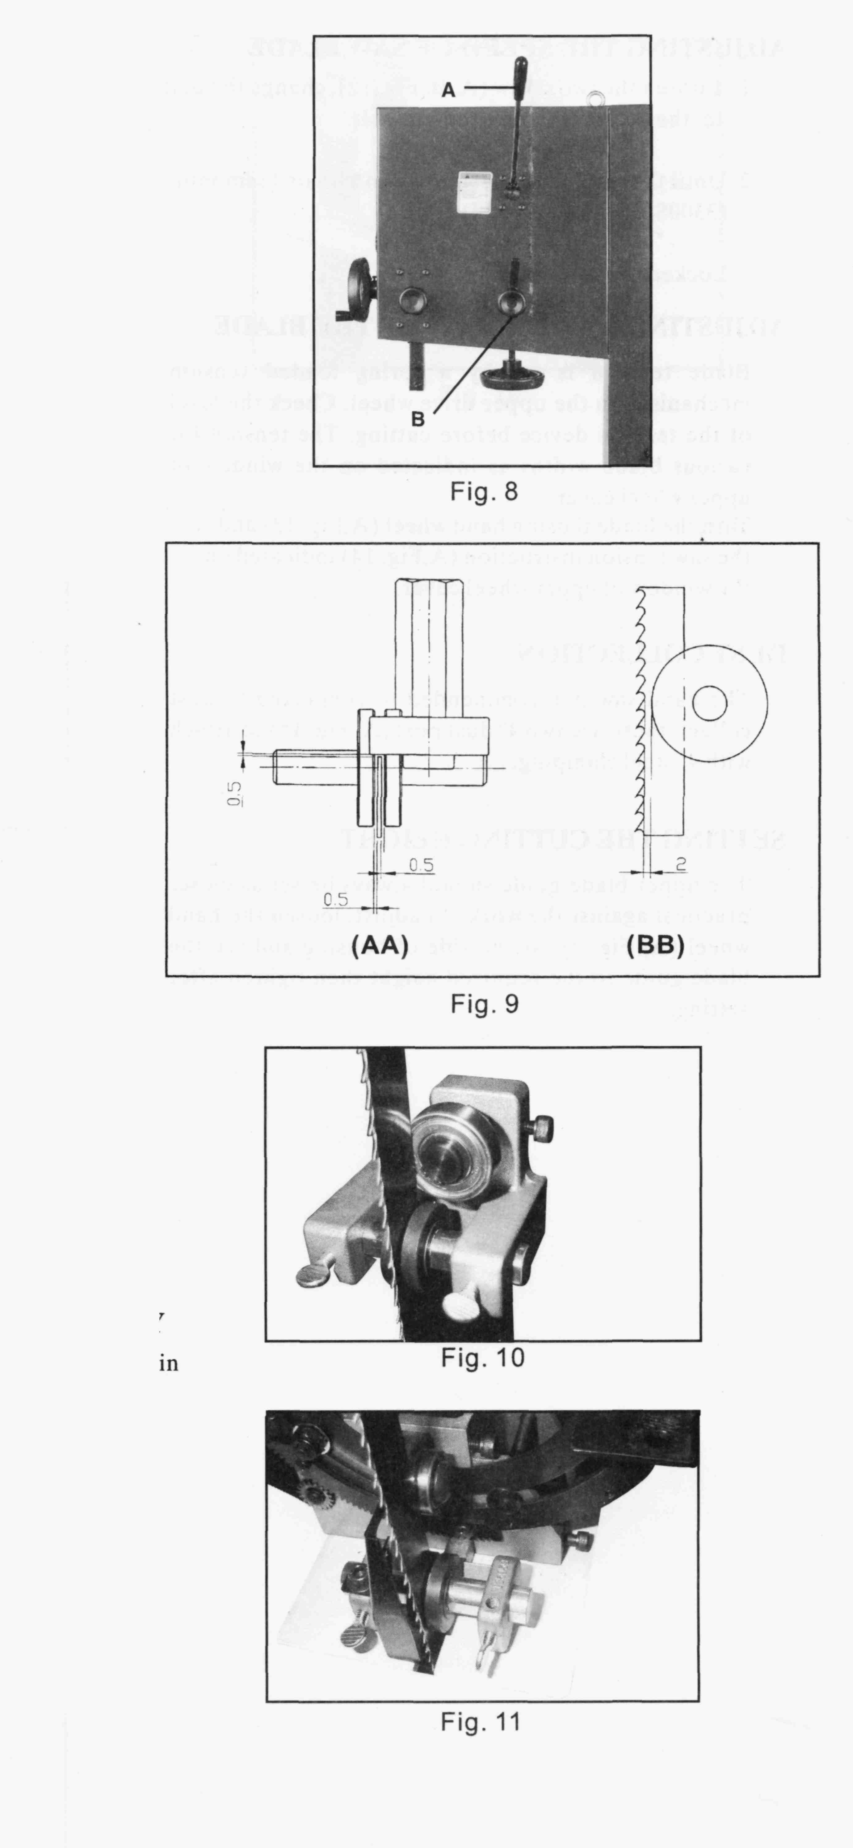
- Отключите шнур питания.
- Снимите вкладыш стола и штифт стола.
- Откройте крышку верхнего и нижнего колеса.
- Ослабьте верхнюю и нижнюю направляющую систему и опору.
- Ослабьте ручку рычага (система быстрой замены пильной ленты) сзади пильно-ленточного станка (А, рис.8).
- Удалите стол для направления через щель в столе.

Внимание: направление новой пильной ленты должно быть таким:

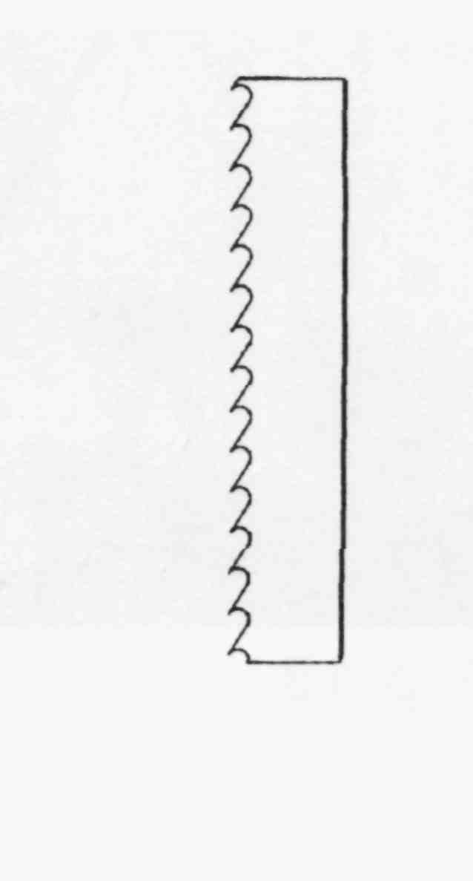

- Проведите новую ленту через щель в столе, поместите ленту в верхнюю и нижнюю направляющую систему с шарикоподшипником.
- Замените ленту в середине верхнего и нижнего колеса, если пильная лента не находится в правильном положении, вы должны ослабить ручку фиксации и отрегулировать ручку ограничителя (В, рис.8).
- Снова установите вкладыш стола и штифт стола.
- Отрегулируйте натяжение ленты и прокладку ленты, если ее ширина другая.

РЕГУЛИРОВКА ВЕРХНЕГО НАПРАВЛЯЮЩЕГО УЗЛА ЛЕНТЫ
- Установите опору верхней и нижней направляющей ленты приблизительно в 0.5 мм от ленты, убедитесь, что опора примерно в 0.5 мм от задней части ленты (рис.10-11), см. следующие инструкции. (АА, ВВ).
- Не устанавливайте опору слишком близко, так как трение приводит к нагреванию, которое может неблагоприятно сказаться на опоре и пильной ленте.

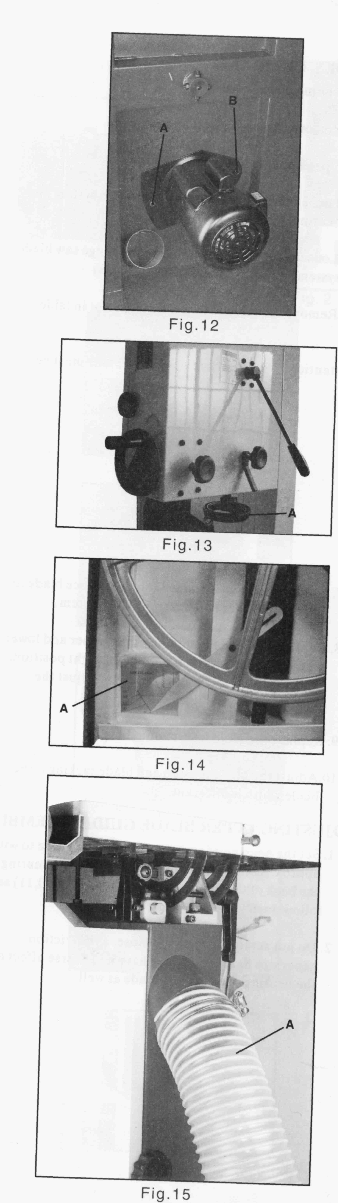
РЕГУЛИРОВКА СКОРОСТИ ЛЕНТОЧНО-ПИЛЬНОГО СТАНКА
- Ослабьте два винта (А, В, рис.12), переставьте ленту в нужную щель для ленты.
- Установите скорость пильной ленты на 850м/мин или 430 м/мин (3300SFPM, 1600 SFPM).
- Зафиксируйте два винта.

РЕГУЛИРОВКА НАТЯЖЕНИЯ ЛЕНТЫ
Натяжение ленты устанавливается пружинным механизмом натяжения на верхнем колесе привода. Проверяйте уровень натяжения перед раскроем. Натяжение для лент различной ширины показано на окошке крышки верхнего колеса.
Поверните маховик натяжения ленты (А, рис.13) и посмотрите указание по натяжению ленты (А, рис.14), показанное на окошке крышки верхнего колеса.

АСПИРАЦИЯ
Пильно-ленточный станок рекомендуется подключать к системе удаления пыли, есть два 4’’ отверстия для отвода пыли (А, рис.15) для подключения с помощью 4’’ стального зажима.

УСТАНОВКА ВЫСОТЫ РАСКРОЯ
Верхнюю направляющую ленты всегда нужно устанавливать так, чтобы почти закрывать заготовку. Для регулировки ослабьте маховик (А, рис.2) со стороны корпуса и установите направляющую ленты на нужную высоту, и затем зафиксируйте настройку.

РЕГУЛИРОВКА ИЗМЕРИТЕЛЯ НАКЛОНА (дополнительно)
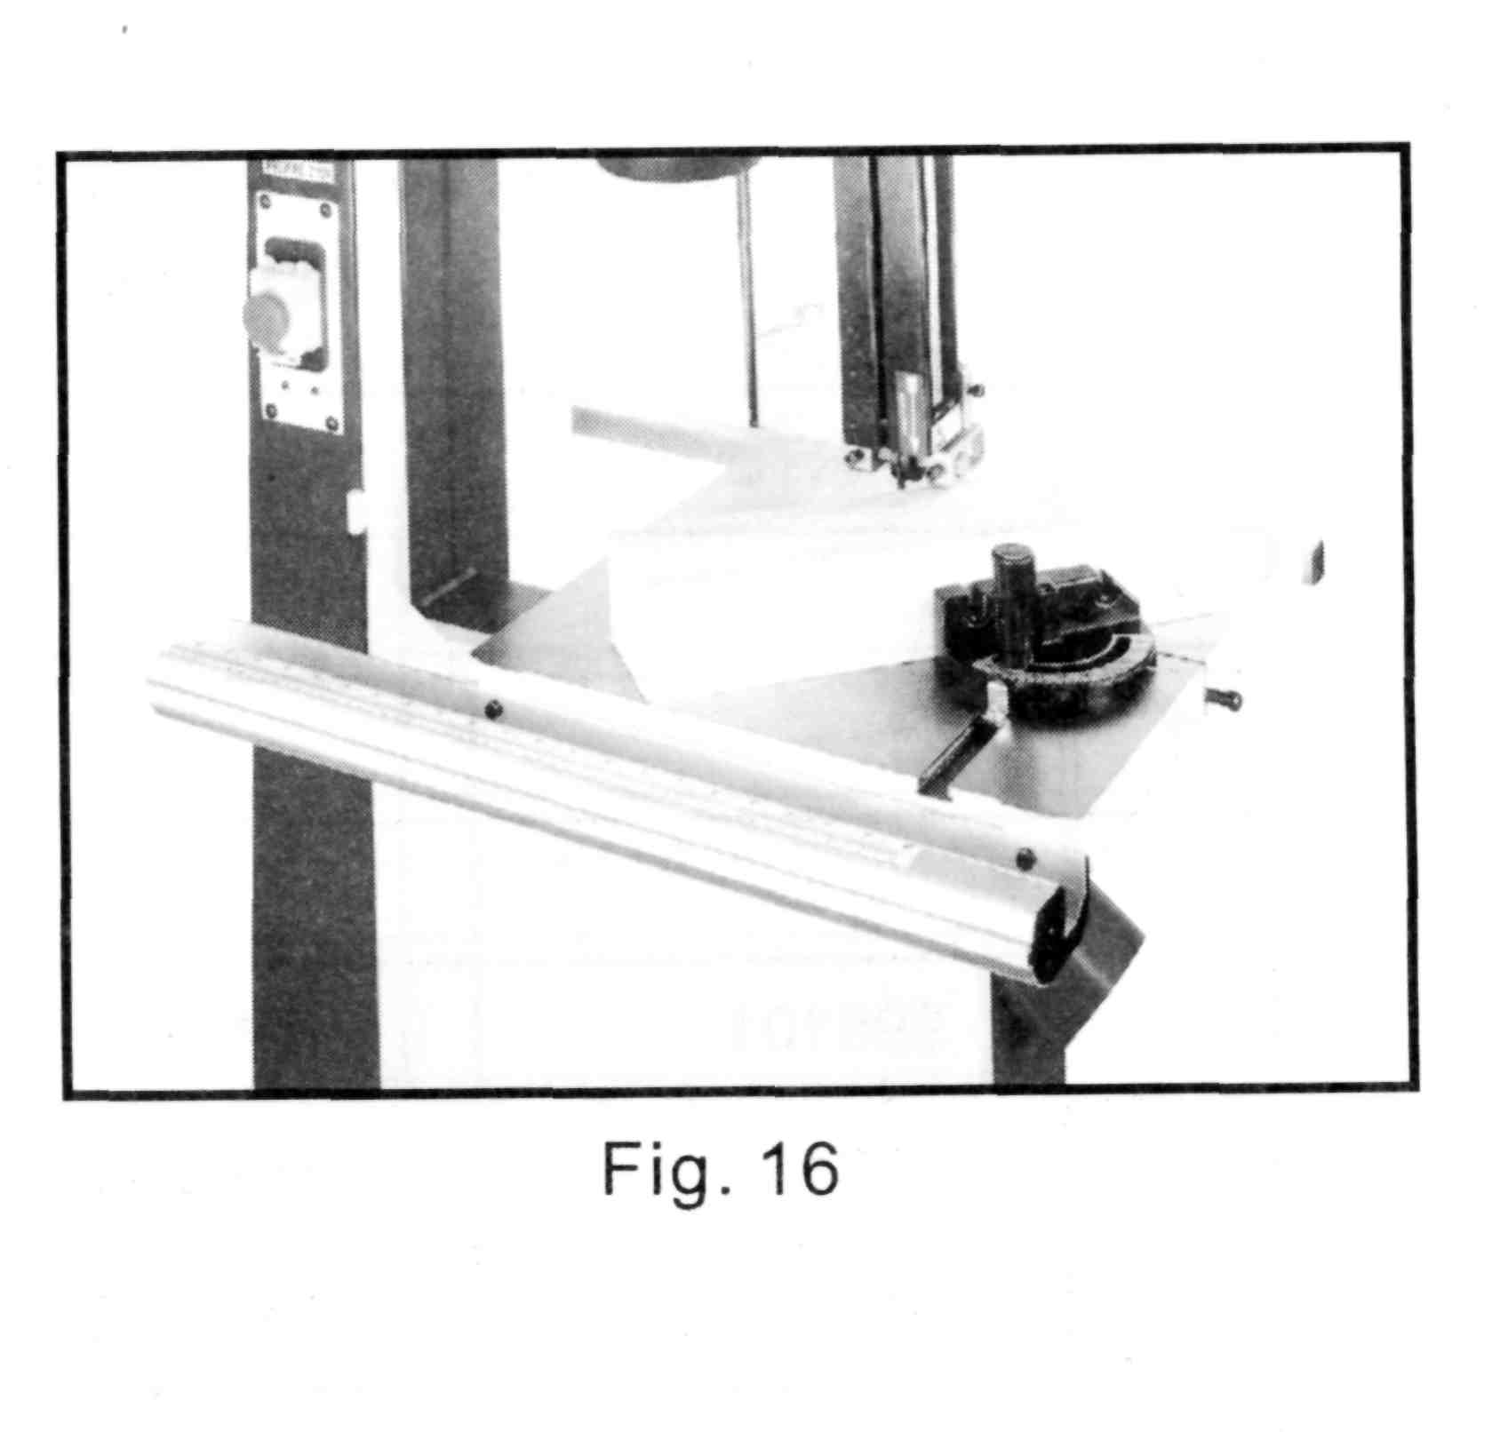
- Поместите измеритель наклона в щель стола.
- Ослабьте винт зажима на измерителе наклона.
- Отрегулируйте на нужный угол раскроя по измерителю.
- Затяните винт зажима (рис.16).

Список деталей ленточно-пильного станка НВ 5300Р

№. | № детали | ОПИСАНИЕ | РАЗМЕР | КОЛ_ВО
1 | 130040 | ОПИСАНИЕ |  | 1
2 | NH040700 | КРЫШКА ВЫКЛЮЧАТЕЛЯ | M4 | 2
3 | 709416 | ГАЙКА | M16
4 | 995101 | ОТВОД ДЕФОРМАЦИИ | M10
5 | 136031 | КОЛЬЦО
6 | SS050100 | СТАНИНА СТАНКА | M5X5 | 2
7 | IC135002 | УСТАНОВОЧНЫЙ БОЛТ
8 | WF061310 | ПРОВОД ВЫКЛЮЧАТЕЛЯ | M6x<φ13 | 2
9 | IC135001 | ПЛОСКАЯ ШАЙБА
10 | NH061000 | ДВУХЖИЛЬНЫЙ ШНУР | M6
11 | 135040 | ГАЙКА
12 | 135073 | УКАЗАТЕЛЬ
13 | 135012 | ВИНТ
14 | PS053500 | ВЕРХНИЙ ВАЛ (СТЕРЖЕНЬ) | φ5x35 | 2
15 | 135017 | ПРУЖИННЫЙ ШТИФТ
16 | 135066 | ШАРНИР ВЕРХНЕЙ ОСИ КОЛЕСА
17 | 135039 | ВЕРХНЯЯ ОСЬ КОЛЕСА |  | 3
18 | BB620403 | ВТУЛКА | 6204LLU | 4
19 | 136002 | ШАРИКОПОДШИПНИК | φ21" | 1
20 | RR470000 | ВЕРХНЕЕ КОЛЕСО | R47 | 4
21 | WF083030 | СТОПОРНОЕ КОЛЬЦО | M8x φ30 | 2
22 | SR089400 | ПЛОСКАЯ ШАЙБА | M8X16 | 2
23 | 136010 | БОЛТ С ВНУТРЕННИМ ШЕСТИГРАННИКМ | 152"x3/4"X0.5мм | 1
24 | WS080000 | ПИЛЬНЫЙ ДИСК | M8 | 2
25 | SR060600 | ПРУЖИННАЯ ШАЙБА | M6x30 | 6
26 | 135040 | БОЛТ С ВНУТРЕННИМ ШЕСТИГРАННИКМ |  | 2
27 | 136003 | ШИНА | Φ 21" | 1
28 | 135007 | НИЖНЕЕ КОЛЕСО |  | 1
29 | NH633801 | ХОЛОСТОЙ ШКИВ | 1"-14 UNF | 1
30 | WS630000 | ГАЙКА | 1" | 1

№. | № детали | ОПИСАНИЕ | РАЗМЕР | КОЛ_ВО
31 | IM135001 | ШНУР ДВИГАТЕЛЯ |  | 1
32 | 135032 | ПРУЖИНА |  | 1
33 | PS031600 | ШТИФТ | Φ 3X16 | 1
34 | 135042 | ОГРАНИЧИТЕЛЬНЫЙ БЛОК |  | 1
35 | 994301 | ВТУЛКА |  | 1
36 | 170245 | ЕВРОВЫКЛЮЧАТЕЛЬ | JD2 | 1
37 | 135002 | МАХОВИК |  | 1
38 | 136037 | РЕГУЛИРОВОЧНЫЙ БОЛТ |  | 1
39 | SF050200 | БОЛТ С ЦИЛИНДИРЧЕСКОЙ ГОЛОВКОЙ И ФЛАНЦЕМ | M5X10 | 8
40 | WE050000 | ШАЙБА В ВИДЕ ЗВЕЗДЫ | M5 | 4
41 | 135067 | ВТУЛКА |  | 1
42 | NH050800 | ГАЙКА | M5 | 4
43 | 135070 | ЩИТОК ПЕРЕКЛЮЧАТЕЛЕЙ |  | 1
44 | SR089400 | БОЛТ С ВНУТРЕННИМ ШЕСТИГРАННИКМ | M8x16 | 2
45 | WF083030 | ПЛОСКАЯ ШАЙБА | M8x φ30 | 2
46 | 135016 | САЛАЗКИ ВЕРХНЕГО КОЛЕСА |  | 1
47 | SR061000 | БОЛТ С ВНУТРЕННИМ ШЕСТИГРАННИКМ | M5x50 | 1
48 | BR000041 | ЗАКЛЕПКА | φ3.2x6 | 8
49 | SR060200 | БОЛТ С ВНУТРЕННИМ ШЕСТИГРАННИКМ | M6x10 | 1
50 | 135004 | ПРОЗРАЧНАЯ ДЕТАЛЬ |  | 2
51 | SF040600 | БОЛТ С ЦИЛИНДИРЧЕСКОЙ ГОЛОВКОЙ И ФЛАНЦЕМ | M4x30 | 2
52 | 136012 | ВЫКЛЮЧАТЕЛЬ ЗАЩЕКИ ДВЕРИ (ASM) |  | 1
53 | SF050200 | БОЛТ С ЦИЛИНДИРЧЕСКОЙ ГОЛОВКОЙ И ФЛАНЦЕМ | M5x10 | 4
54 | 136009 | ВТУЛКА ВЫКЛЮЧАТЕЛЯ |  | 1
55 | 136035 | КРЫШКА ВЕРХНЕГО КОЛЕСА |  | 1
56 | SR060500 | БОЛТ С ВНУТРЕННИМ ШЕСТИГРАННИКМ | M6x25 | 2
57 | WF061310 _ | ПЛОСКАЯ ШАЙБА | M6x<φ13 | 2
58 | 135051 | ЩЕТКА |  | 2
59 | SR060500 | БОЛТ С ВНУТРЕННИМ ШЕСТИГРАННИКМ | M6x25 | 1
60 | 135041 | МАХОВИЧЕК |  | 2

№. | № детали | ОПИСАНИЕ | РАЗМЕР | КОЛ_ВО
61 | NL061000 | ГАЙКА С НЕЙЛОНОВОЙ ВСТАВКОЙ | M6 | 4
62 | 709416 | ОТВОД ДЕФОРМАЦИИ | M16 | 2
63 | 135011 | УКАЗАТЕЛЬ ВЫСОТЫ |  | 1
64 | NH081300 | ГАЙКА | M8 | 1
65 | SH081800 | БОЛТ С ШЕСТИГРАННОЙ ГОЛОВКОЙ | M8x90 | 1
66 | 135022 | ВИНТ С ГОЛОВКОЙ |  | 1
67 | 135020 | ВИНТ С ГОЛОВКОЙ |  | 1
68 | 135028 | ОГРАНИЧИТЕЛЬНАЯ РУЧКА | M10 | 1
69 | 135030 | КУЛАЧОК |  | 1
70 | 135038 | ОГРАНИЧИТЕЛЬНЫЙ БЛОК |  | 1
71 | 620021 | ШТОК РЫЧАГА |  | 1
72 | 620020 | МАХОВИЧЕК |  | 1
73 | NH121900 | ГАЙКА | M12 | 1
74 | 135036 | ВАЛ |  | 1
75 | SJ080400 | ВИНТС С ВНУТРЕННИМ 6-ГРАННИКОМ | M8x20 | 4
76 | WS080000 | ПРУЖИННАЯ ШАЙБА | M8 | 4
77 | WS060000 | ПРУЖИННАЯ ШАЙБА | M6 | 2
78 | 135013 | КРЫШКА |  | 1
79 | SS080400 | УСТАНОВОЧНЫЙ ВИНТ | M8x20 | 4
80 | NH081300 | ГАЙКА | M8 | 4
81 | 135005 | НИЖНИЙ ВАЛ КОЛЕСА |  | 1
82 | MH135004 | ДВИГАТЕЛЬ | 2 л.с | 1
83 | SR100500 | БОЛТ С ШЕСТИГРАННОЙ ГОЛОВКОЙ | M10x25 | 2
84 | WS100000 | ПРУЖИННАЯ ШАЙБА | M10 | 2
85 | 135064 | КРОНШТЕЙ ДВИГАТЕЛЯ |  | 1
86 | SJ080400 | ВИНТС С ВНУТРЕННИМ 6-ГРАННИКОМ | M8x20 | 4
87 | 135056 | ПЛАНКА |  | 1
88 | SF050200 | БОЛТ С ЦИЛИНДИРЧЕСКОЙ ГОЛОВКОЙ И ФЛАНЦЕМ | M5x10 | 2
89 | 135065 | ОГРАНИЧИТЕЛЬНЫЙ БЛОК |  | 1
90 | KS050535 | КЛЮЧ | 5x5x35 | 1

№. | № детали | ОПИСАНИЕ | РАЗМЕР | КОЛ_ВО
91 | SH080402 | БОЛТ С ШЕСТИГРАННОЙ ГОЛОВКОЙ | M8x20(LH) | 1
92 | 135008 | ШКИВ ДВИГАТЕЛЯ |  | 1
93 | LA440000 | КЛИНОВЫЙ РЕМЕНЬ | A44 | 1
94 | SR060200 | БОЛТ С ВНУТРЕННИМ ШЕСТИГРАННИКМ | M6x10 | 1
95 | 136036 | КРЫШКА НИЖНЕГО КОЛЕСА |  | 1
96 | WF061310 | ПЛОСКАЯ ШАЙБА | M6x13 | 2
97 | WF083030 | ПЛОСКАЯ ШАЙБА | M8x30 | 1
98 | SR100700 | БОЛТ С ВНУТРЕННИМ ШЕСТИГРАННИКМ | M10x35 | 2
99 | NH101700 | ГАЙКА | M10 | 1
100 | 135061 | МАЛАЯ ШЕСТЕРНЯ |  | 2
101 | 135063 | ВИНТ С ГОЛОВКОЙ |  | 1
102 | 135021 | ОПОРНЫЙ КРОНШТЕЙН ЦАПФЫ |  | 1
103 | WS100000 | ПРУЖИННАЯ ШАЙБА | M10 | 3
104 | WF102325 | ПЛОСКАЯ ШАЙБА | M10x<φ23 | 2
105 | SR069400 | БОЛТ С ВНУТРЕННИМ ШЕСТИГРАННИКМ | M6x16 | 1
106 | SR060900 | БОЛТ С ВНУТРЕННИМ ШЕСТИГРАННИКМ | M6x45 | 1
107 | 135045 | РЕГУЛИРОВОЧНЫЙ БЛОК |  | 1
108 | NH061000 | ГАЙКА | M6 | 2
109 | 135009 | РЕГУЛИРОВОЧНЫЙ БОЛТ | M6 | 1
110 | BB600002 | ШАРИКОПОДШИПНИК | 6000ZZ | 1
111 | SJ100400 | ВИНТС С ВНУТРЕННИМ 6-ГРАННИКОМ | M10x20 | 1
112 | WF081820 | ПЛОСКАЯ ШАЙБА | M8x<φl8 | 4
113 | WF081820 | ПЛОСКАЯ ШАЙБА | M8x<φ 18 | 2
114 | SP049100 | БОЛТ С НИЗКОЙ КОНИЧЕСКОЙ ГОЛОВКОЙ | M4x6 | 4
115 | 135052 | ПЛАНШАЙБА С ЗУБЧАТЫМ ВЕНЦОМ |  | 2
116 | NL081300 | ГАЙКА С НЕЙЛОНОВОЙ ВСТАВКОЙ | M8 | 2
117 | SP049100 | БОЛТ С НИЗКОЙ КОНИЧЕСКОЙ ГОЛОВКОЙ | M4x6 | 1
118 | 135044 | РУЧКА |  | 1
119 | WF040808 | ПЛОСКАЯ ШАЙБА | M4x<φ8 | 2
120 | 135078 | УКАЗАТЕЛЬ |  | 1

№. | № детали | ОПИСАНИЕ | РАЗМЕР | КОЛ_ВО
121 | 135025 | ПЛАНКА ЦАПФЫ |  | 2
122 | WS080000 | ПРУЖИННАЯ ШАЙБА | M8 | 4
123 | SH089400 | БОЛТ С ШЕСТИГРАННОЙ ГОЛОВКОЙ | M8x16 | 4
124 | SC081600 | БОЛТ С КВАДРАТНЫМ ПОДГОЛОВКОМ | M8x80 | 1
125 | Ab198004 | 20" ЛИНЕЙКА НАПРАВЛЯЮЩАЯ |  | 1
 | 198002 | РЕГУЛИРОВОЧНОЕ ОСНОВАНИЕ |  | 1
 | 198003 | ФИКСИРОВАННЫЙ ВАЛ |  | 2
 | 198004 | ФИКСИРОВАННЫЙ |  | 1
 | 198005 | ВАЛ |  | 1
 | 198006 | ПРУЖИНА |  | 1
 | 198007 | CONVEX |  | 1
 | 198008 | ДЕРЖАТЕЛЬ |  | 1
 | 198010 | ВТУЛКА |  | 2
 | 198012 | УСТАНОВОЧНЫЙ ВИНТ |  | 1
 | 198013 | РУЧКА |  | 1
 | 198014 | ДЕТАЛЬ ОГРАЖДЕНИЯ |  | 2
 | 198015 | ДЕТАЛЬ ОГРАЖДЕНИЯ |  | 2
 | 198016 | ПРОБКА |  | 2
 | 198026 | ФИКСИРОВАНОЕ ОСНОВАНИЕ | L=790 | 1
 | 198027 | КВАДРАТНАЯ ТРУБКА | L=790 | 1
 | 198028 | КВАДРАТНАЯ ТРУБКА | L=690 | 1
 | LM000539 | ШКАЛА |  | 1
 | SF040200 | БОЛТ С ЦИЛИНДИРЧЕСКОЙ ГОЛОВКОЙ И ФЛАНЦЕМ | M4x10 | 1
 | SH060400 | БОЛТ С ШЕСТИГРАННОЙ ГОЛОВКОЙ | M6x20 | 2
 | SR069400 | БОЛТ С ВНУТРЕННИМ ШЕСТИГРАННИКМ | M6x16 | 2
 | NH061000 | ГАЙКА | M6 | 2
 | ST039200 | САМОНАРЕЗАЮЩИЙСЯ ВИНТ | 3.5x8 | 4
 | SF049100 | БОЛТ С ЦИЛИНДИРЧЕСКОЙ ГОЛОВКОЙ И ФЛАНЦЕМ | M4x6 | 2
 | NH081300 | ГАЙКА | M8 | 1
 | SR061100 | БОЛТ С ВНУТРЕННИМ ШЕСТИГРАННИКМ | M6x55 | 4

№. | № детали | ОПИСАНИЕ | РАЗМЕР | КОЛ_ВО
 | WS060000 | ПРУЖИННАЯ ШАЙБА | M6 | 2
126 | 136004 | СТОЛ | 21"x21" | 1
127 | 135010 | ВСТАВКА СТОЛА |  | 1
128 | 100038 | ШТИФТ СТОЛА |  | 1
129 | SR069100 | БОЛТ С ВНУТРЕННИМ ШЕСТИГРАННИКМ | M6x6 | 2
130 | 135031 | ЛЕВАЯ КРЫШКА |  | 1
131 | 150013 | ВИНТ С НАКАТАННОЙ ГОЛОВКОЙ | M6x16 | 2
132 | 135059 | СУППОРТ НИЖННЕЙ НАПРАВЛЯЮЩЕЙ ПИЛЫ |  | 1
133 | 135058 | КОЛЬЦО С НАПРАВЛЯЮЩИМИ |  | 2
134 | 135018 | НИЖНИЙ РЕГУЛИРУЮЩИЙ ВАЛ |  | 4
135 | 135035 | ПРАВАЯ КРЫШКА |  | 1
136 | SR050200 | БОЛТ С ВНУТРЕННИМ ШЕСТИГРАННИКМ | M5x10 | 2
137 | WF051210 | ПЛОСКАЯ ШАЙБА | M5x<φ12 | 2
138 | 135034 | ЗАЩИТНАЯ КРЫШКА (сбор.) |  | 1
139
140 | 135073 | ВИНТ |  | 1
141 | 135054 | ПЛОСКАЯ ШАЙБА |  | 1
142 | 135037 | ОПОРНАЯ ПЛАСТИНА |  | 1
143 | RS150000 | СТОПОРНОЕ КОЛЬЦО | S15 | 1
144 | BB620202 | ШАРИКОПОДШИПНИК | 6202ZZ | 1
145 | 135055 | СУППОРТ ВЕРХНЕЙ НАПРАВЛЯЮЩЕЙ ПИЛЫ |  | 1
146 | 135058 | КОЛЬЦО С НАПРАВЛЯЮЩИМИ |  | 2
147 | 150013 | ВИНТ С НАКАТАННОЙ ГОЛОВКОЙ | M6x16 | 2
148 | SC081700 | БОЛТ С КВАДРАТНЫМ ПОДГОЛОВКОМ | M8x85 | 1
149 | SR069400 | БОЛТ С ВНУТРЕННИМ ШЕСТИГРАННИКМ | M6x16 | 3
150 | 135053 | РЕГУЛИРОВОЧНАЯ ШТАНГКА |  | 1
151 | 135060 | ВЕРХНЯЯ РАСПОРНАЯ ТРУБКА |  | 1
152 | SR060400 | БОЛТ С ВНУТРЕННИМ ШЕСТИГРАННИКМ | M6x20 | 2
153 | 135057 | СУППОРТ ВЕРХНЕЙ НАПРАВЛЯЮЩЕЙ |  | 1
154 | SP040200 | БОЛТ С НИЗКОЙ КОНИЧЕСКОЙ ГОЛОВКОЙ | M4x10 | 1

№. | № детали | ОПИСАНИЕ | РАЗМЕР | КОЛ_ВО
155 | NH040700 | ГАЙКА | M4 | 1
156 | 135029 | СТОЙКА |  | 1
157 | 135047 | ВЕРХНЯЯ ТРУБА НАПРАЯЛЮЩЕЙ |  | 1
158 | 135006 | МАХОВИК |  | 1
159 | SR060400 | БОЛТ С ВНУТРЕННИМ ШЕСТИГРАННИКМ | M6x20 | 1
160 | 135015 | ОГРАНИЧИТЕЛЬНАЯ ВТУЛКА |  | 1
161 | 135043 | ВТУЛКА |  | 1
162 | SJ080400 | ВИНТС С ВНУТРЕННИМ 6-ГРАННИКОМ | M8x20 | 4
163 | WS080000 | ПРУЖИННАЯ ШАЙБА | M8 | 9
164 | 135050 | СКОБА НАПРАВЛЯЮЩЕЙ |  | 1
165 | 135033 | ЧЕРВЯЧНЫЙ ЦИЛИНДР |  | 1
166 | 135062 | ФИКСИРОВАННАЯ ПЛАСТИНА |  | 1
167 | 135049 | ШЕСТЕРНЯ |  | 1
168 | 016320 | ФИКСИРОВАННЫЙ БОЛТ |  | 1
169 | 135046 | КРЫШКА |  | 1
170 | SR089400 | БОЛТ С ВНУТРЕННИМ ШЕСТИГРАННИКМ | M8x16 | 4
171 | SN049200 | БОЛТ С ПОТАЙНОЙ ГОЛОВКОЙ | M4x8 | 3
172 | SS069400 | УСТАНОВОЧНЫЙ БОЛТ | M6x16 | 1
173 | AB198101 | АГРЕГАТ ДЛЯ СОЗДАНИЯ СОЕДИНЕНИЯ В УС |  | 1
 | 198101 | ПИЛЬНАЯ ШИНА |  | 1
 | 198102 | НАПРАЯВЛЮЩАЯ |  | 1
 | 198103 | УКАЗАТЕЛЬ |  | 1
 | 198104 | ШАЙБА С НЕЙЛОНОВОЙ ВСТАВКОЙ |  | 1
 | 198105 | РУЧКА | 1/4" | 1
 | 198106 | КОРПУС АГРЕГАТА ДЛЯ СОЗДАНИЯ СОЕДИНЕНИЯ В УС |  | 1
 | 198107 | ВАЛ |  | 1
 | SN069200 | БОЛТ С ПОТАЙНОЙ ГОЛОВКОЙ | M6x6 | 1
 | SN059200 | БОЛТ С ЦИЛИНДИРЧЕСКОЙ ГОЛОВКОЙ И ФЛАНЦЕМ | M5x8 | 1
174 | 135079 | ВТУЛКА |  | 1
175 | SR060400 | БОЛТ С ВНУТРЕННИМ ШЕСТИГРАННИКМ | M6x20 | 1
176 | SF050200 | БОЛТ С ЦИЛИНДИРЧЕСКОЙ ГОЛОВКОЙ И ФЛАНЦЕМ | M5x10 | 2

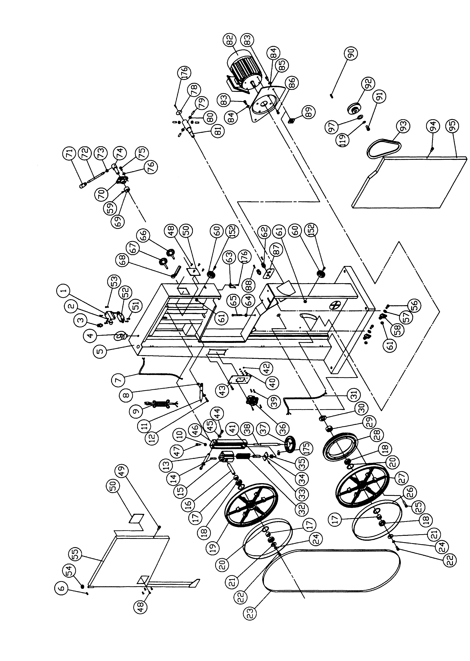
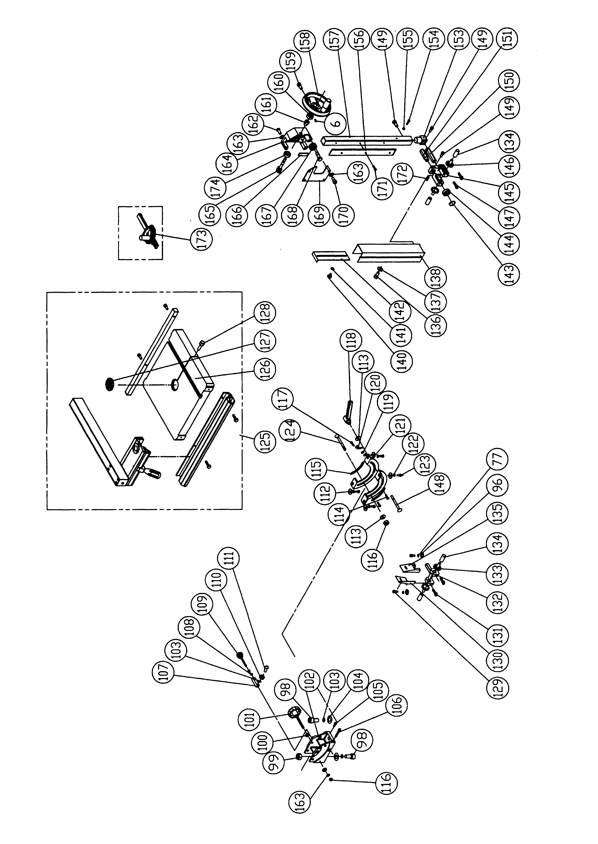
Список деталей ленточно-пильного станка
Серия НВ 4300Р/4800Р/5300Р
НАПРАВЛЯЮЩАЯ ЛИНЕЙКА

№. | № детали | ОПИСАНИЕ | РАЗМЕР | КОЛ_ВО
1 | 198026 | ФИКСИРОВАНОЕ ОСНОВАНИЕ | 790
2 | 198002 | РЕГУЛИРОВОЧНОЕ ОСНОВАНИЕ
3 | 198003 | ФИКСИРОВАННЫЙ ВАЛ |  | 2
4 | 198005 | ВАЛ
5 | 198006 | ПРУЖИНА
6 | 198008 | ДЕРЖАТЕЛЬ | T=3
7 | 198028 | ОПОРНАЯ ТРУБКА | 740
8 | 198010 | ПРОМЕЖУТОНЧНАЯ ЗАЖИНТНАЯ ОБОЛОЧКА |  | 4
9 | 198013 | РУЧКА
10 | 198012 | УСТАНОВОЧНЫЙ ВИНТ
11 | 198007 | CONVEX
12 | SR061103 | БОЛТ С ВНУТРЕННИМ ШЕСТИГРАННИКМ | M6x55 | 4
13 | 198004 | ФИКСИРОВАННЫЙ БОЛТ
14 | 198027 | КВАДРАТНАЯ ТРУБКА | 790
15 | NH081300 | ГАЙКА | M8
16 | SF049100 | БОЛТ С ЦИЛИНДИРЧЕСКОЙ ГОЛОВКОЙ И ФЛАНЦЕМ | M4x6 | 2
17 | 198014 | ДЕТАЛЬ ОГРАЖДЕНИЯ |  | 2
18 | 198015 | ДЕТАЛЬ ОГРАЖДЕНИЯ |  | 2
19 | 198016 | PLUGGED |  | 2
20 | ST039200 | САМОНАРЕЗАЮЩИЙСЯ ВИНТ | 3.5x8 | 4
21 | LM000539 | ШКАЛА |  | 1
22 | NH061000 | ГАЙКА | M6 | 2
23 | WS060000 | ПРУЖИННАЯ ШАЙБА | M6 | 2
24 | SR069400 | БОЛТ С ВНУТРЕННИМ ШЕСТИГРАННИКМ | M6x16 | 2
25 | SH060400 | БОЛТ С ШЕСТИГРАННОЙ ГОЛОВКОЙ | M6x20 | 2
26 | SF040200 | БОЛТ С ЦИЛИНДИРЧЕСКОЙ ГОЛОВКОЙ И ФЛАНЦЕМ | M4x10 | 1

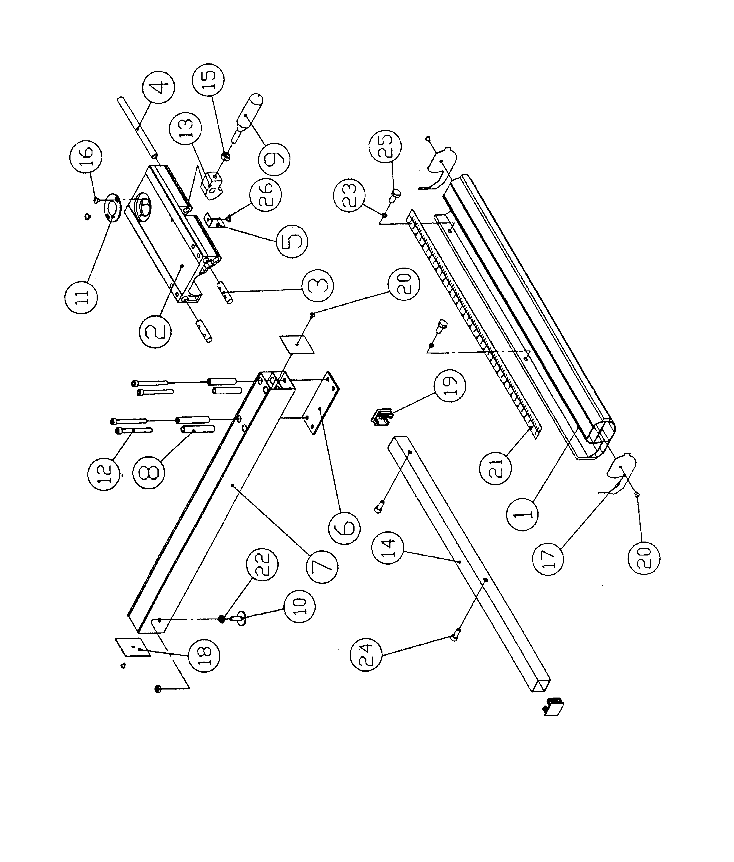



Гарантийный талон №_________________

Модель _____________________________
Серийный номер _____________________
Наименование и реквизиты продающей организации: ____________________________________________________________________________________________________________________________________________________________________________________Талон выдан ______________________________________________
(Организация)
Адрес ___________________________________________________

Телефон ___________________________________________________

Подпись продавца____________________________________ МП.
_ _ _ _ _ _ _ _ _ _ _ _ _ _ _ _ _ _ _ _ _ _ _ _ _ _ _ _ _ _ _ _ _ _ _ _ _ _ _ _ _ _ _ _ _ _ _ _
Линия отрыва

Талон выдан: ____________________________________________________________
(Название организации)
Адрес __________________________________________________________________
Телефон ________________________________________________________________
Контактное лицо _________________________________________________________
Модель станка ___________________________________________________________
Серийный номер _________________________________________________________
Дата заполнения _________________________________________________________
Данный талон необходимо выслать по адресу 141400 г.Химки, ул. Ленинградская, д.1, факс +7-(495)-739-88-00
или по e-mail: info@hpoint.ru

Компания High Point выражает Вам огромную признательность за ваш выбор

Во избежание недоразумений убедительно просим Вас внимательно изучить правила и условия эксплуатации и хранения изделия, условия гарантийных, а также проверить правильность заполнения гарантийного талона. Гарантийный талон действителен только при наличии правильно и четко указанных: модели, серийного номера изделия, даты продажи, четких печатей фирмы-продавца, подписи покупателя. Серийный номер и модель изделия должны соответствовать указанным в гарантийном талоне.
При нарушении этих условий, а также если данные, указанные в гарантийном талоне, изменены, стерты или переписаны, талон признается недействительным. В этом случае рекомендуем Вам обратиться к продавцу для получения нового гарантийного талона, соответствующего вышеуказанным условиям, либо предоставить документы, удостоверяющие факт и дату продажи изделия. В случае, если дату продажи установить невозможно, в соответствии с законодательством Российской Федерации о защите прав потребителей, гарантийный срок исчисляется с даты изготовления изделия.
Данным гарантийным талоном «High Point.» подтверждает принятие на себя обязательств по удовлетворению требований потребителей, установленных действующим законодательством о защите прав потребителей, в случае обнаружения недостатков изделия. Все условия гарантийных обязательств действуют в рамках законодательства о защите прав потребителей и регулируются законодательством страны, на территории которой они предоставлены. Однако «High Point» оставляет за собой право отказать как в гарантийном обслуживании изделия в случае несоблюдения следующих условий.

Условия гарантийных обязательств

Изготовитель устанавливает гарантийный срок в течение 12 месяцев на механические части и 12 месяцев на электрические части с момента передачи товара, при отсутствии нарушений настоящих Условий.
Гарантийные обязательства не распространяются на перечисленные ниже принадлежности изделия, если их замена предусмотрена конструкцией.
а) на приводные ремни;
б) на подшипники
в) на поддерживающие ролики.

Изготовитель не несет гарантийные обязательства и не производит бесплатное сервисное обслуживание изделия в следующих случаях:
а) если изделие, использовалось в иных целях, не соответствующих его прямому назначению;
б) в случае нарушения правил и условий эксплуатации, установки изделия, изложенных в инструкции по эксплуатации;
в) если изделие имеет следы попыток неквалифицированного ремонта;
г) если дефект вызван изменением конструкции или схемы изделия, не предусмотренными Изготовителем;
д) если дефект вызван действием непреодолимой силы, несчастными случаями, умышленными или неосторожными действиями (бездействием) потребителя или третьих лиц;
е) если обнаружены повреждения, вызванные попаданием на движущиеся и электрические части изделия посторонних предметов, веществ, жидкостей;

Гарантийные обязательства не распространяются на следующие недостатки изделия:
а) механические повреждения, возникшие после передачи товара потребителю;
б) повреждения, вызванные несоответствием стандартам параметров питающих сетей и других подобных внешних факторов;
в) повреждения, вызванные использованием плохо заточенного и (или) некачественного инструмента.

Настройка и установка (сборка, подключение и т. п.) изделия, описанные в документации, прилагаемой к нему, могут быть выполнены как самим пользователем, так и специалистами фирм-продавцов (на платной основе). Также вы можете воспользоваться услугами других специалистов, имеющих соответствующую квалификацию для проведения подобных работ. При этом лицо (организация), установившее изделие, несет ответственность за правильность и качество установки. Просим вас обратить внимание на значимость правильной установки изделия как для его надежной работы, так и для получения гарантийного обслуживания. Требуйте от специалиста по установке внести все необходимые сведения об установке вашего изделия в гарантийный талон.

«High Point» не несет ответственность за возможный вред, прямо или косвенно нанесенный оборудованием марки «High Point», людям, домашним животным, имуществу, в случае, если это произошло в результате несоблюдения правил и условий эксплуатации, установки изделия; умышленных или неосторожных действий (бездействий) потребителя или третьих лиц, действия непреодолимой силы.

